Actividad:

Un jugador de videojuegos, el cual toma tiempo de su día para completar o interactuar con un juego y entretenerse con él.

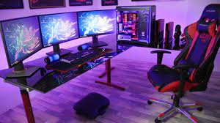Entorno:

Una habitación en su casa, con iluminación RGB aislado de otras habitaciones, que contiene objetos e implementos para que el usuario se sienta cómodo jugando

Interacciones:

El jugador interactúa mayormente con su teclado y mouse, pudiendo comunicarse con el ordenador, haciendo lo que el usuario desea.

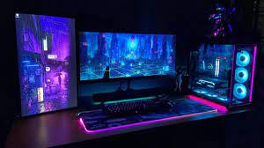Objetos:

Un escritorio, teclado, mouse, mousepad auriculares, monitor, silla, pc y otros implementos como por ejemplo una iluminación a elección del usuario.

Usuario:

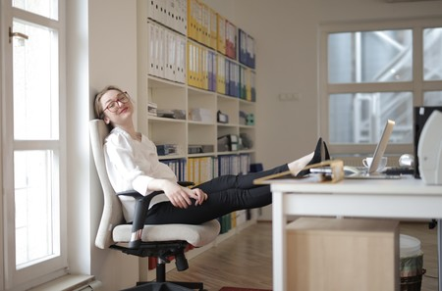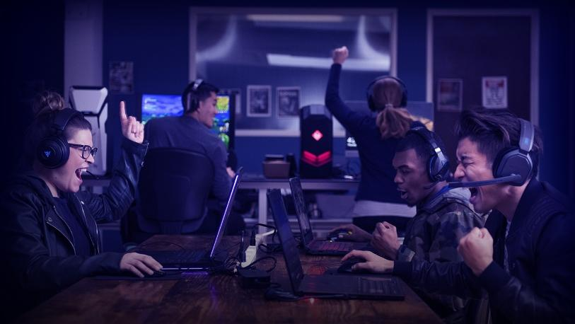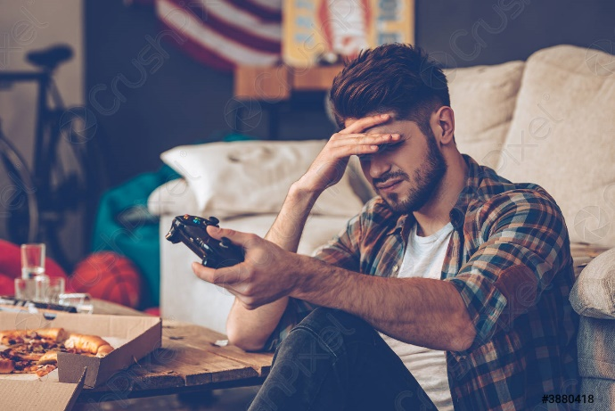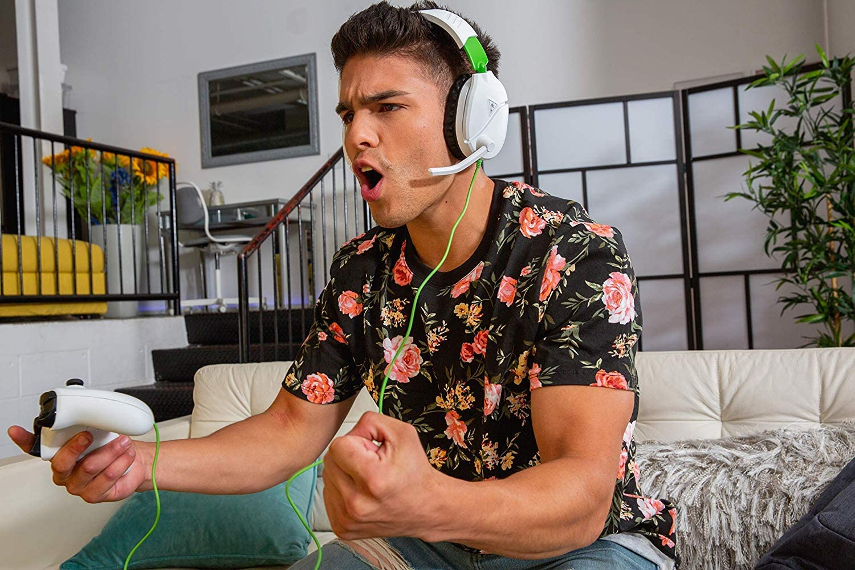Un joven de 21 años de pelo rubio, que viste una camiseta rosada de un equipo competitivo, usa auriculares especializados para jugar, el cual se encuentra en la situación de una competencia, este joven festeja una victoria para su equipo.